Дистанционное мероприятие по финансовому просвещению «Финансы – это интересно и увлекательно»
В современном быстро развивающемся мире недостаточно просто уметь зарабатывать деньги. Несомненно, это очень важный навык, но, к сожалению, он никак не гарантирует, что человек будет жить обеспеченной и свободной жизнью. Что он будет иметь возможность приобретать себе любые вещи, недвижимость, путешествовать, иметь время и деньги на себя, семью, свои хобби. Необходимо развитие таких навыков как предприимчивость, бережливость, умение управлять своими финансами, умение грамотно ими распоряжаться.
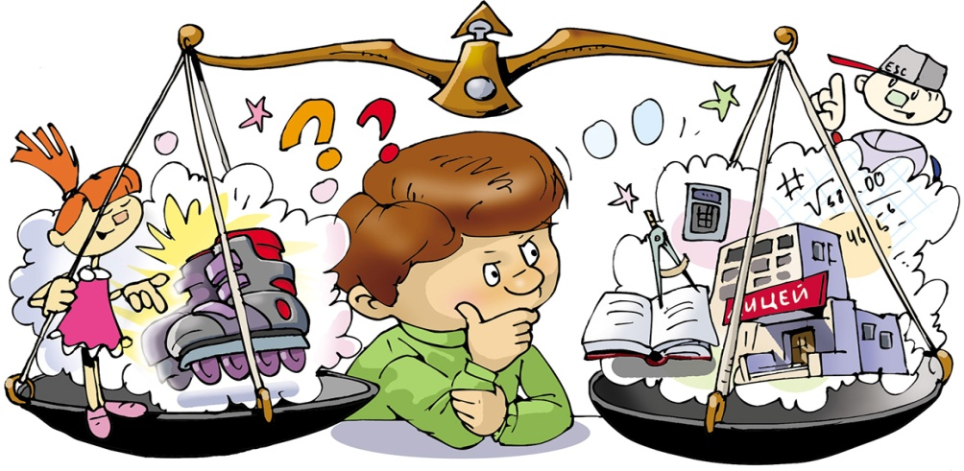
Попробуйте определить, можете ли вы подружиться с деньгами. По каждому из приведенных высказываний, которые вам подходят, нужно просуммировать баллы. Высказывания, которые вам не соответствуют, не оцениваются.
Анкета
1. В работе меня привлекает результат, а не процесс (1).
2. Я всегда уделяю больше внимания реальной ситуации, чем своим планам(1)
3. Закончив одно дело, я могу тут же взяться за другое (1).
4. Деньги — самое главное в жизни (7).,
5. Я мгновенно переключаюсь с одного дела на другое и легко возвращаюсь к прерванной работе (1).
6. Я могу работать 10—12 часов, даже если работа мне неприятна (1).
7. Если я разбогатею, я решу все свои проблемы (7).
8. Любая компания признает меня лидером (5).
9. Я не вижу более привлекательной цели, чем богатство (4).
10. Я хочу получить в будущем высшее образование (2).
11. Бедность — следствие недостатка способностей (5).
12. Мне нравится улучшать жизнь с помощью своих идей (1).
13. Любую покупку я могу сделать лучше, выгоднее других (5).
14. Я хороший организатор (5).
15. Мне не нужно время на «раскачку» перед работой (1).
16. Я никогда не забываю о делах, за которые взялся (1).
17. Я бы рискнул начать собственное дело, нежели работать на кого-то еще (5).
18. В конфликтах я всегда добиваюсь своего (5).
19. Я не могу сидеть без дела (1).
20. Для нормальной работы мне достаточно 6 часов сна (1).
21. При поражении я тут же начинаю работать на реванш (1).
22. Деньги необходимы для решения любой проблемы (4).
23. Я могу легко завязать разговор с кем угодно (4).
24. Ничто не привлекает меня так, как зарабатывание денег (7).
25. Мне легко производить на людей приятное впечатление (3).
26. У меня очень много знакомых (3).
27. Я всегда могу добиться от людей того, что мне нужно (5).
28. Я с удовольствием пошел бы на работу, где много поездок (1).
29. Я с интересом изучаю иностранный язык (1).
30. Я почти никогда не опаздываю (1)
О количестве набранных баллов прошу сообщить в личном сообщении
https://vk.com/id593260343 (Екатерине Викторовне) до 08.06.20 г.
А сейчас - видеоролик.
https://www.youtube.com/watch?v=auc7LzqQin4
Мультфильмы про деньги в шуточной форме показывают ошибочные способы получения денег. Но в каждой шутке есть доля правды, ведь зачастую владельцы бизнеса ведут себя в отношении денег точь-в-точь как герои данных мультфильмов.
Задание: попробуйте предложить советы (один или более) по умножению или сбережению финансов героям мультфильмов. От точности советов в каждой конкретной ситуации зависит количество полученных баллов.
1."Приключения Буратино"  СОВЕТ: | 2."Кот в сапогах"  СОВЕТ: | 3. "Приключения поросенка Фунтика"  СОВЕТ:
4."Губка Боб Квадратные Штаны"  СОВЕТ: | 5. "Алеша Попович и Тугарин Змей"  СОВЕТ: | 6. "Алеша Попович и Тугарин Змей"  СОВЕТ:
7. "Утиные истории"
СОВЕТ:

Советы буду ждать до 08.06.20 г. в личном сообщении https://vk.com/id593260343 (Екатерине Викторовне)
Деньги, сами по себе не содержат ничего злого или доброго. Но при неправильном обращении они могут превратиться в разрушительное оружие для человека. Чтобы избежать этого, постарайтесь следовать правилам обращения с деньгами:
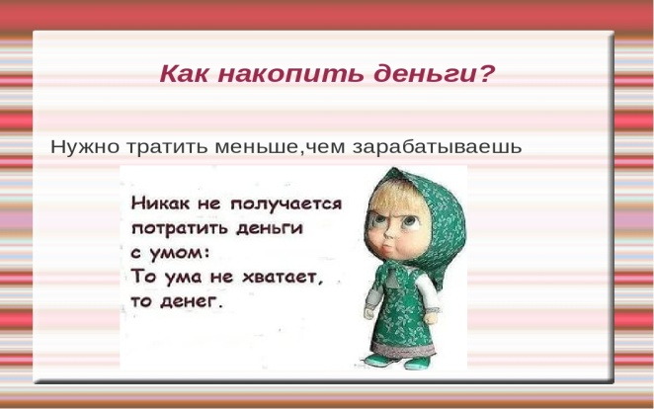
Не делай из денег кумира, не ставь деньги на место Бога.
Зарабатывай честно.
Соизмеряй свои «хочу» и «могу».
Не хвастайся заработанными деньгами и не считай деньги прилюдно.
Старайся не влезать в долги.
Не играй в лотереи, азартные игры.
Деньги сами по себе не сделают вас счастливыми. Далеко не всё в жизни можно приобрести с помощью монет и банкнот. Они лишь средство, инструмент, который в опытных руках может украсить нашу жизнь.

